- Nenne die notwendigen Baugruppen für einen Elektromotor.

- Magnet
- Spule Elektromagnet

- Zeichne einen Elektromagneten so, dass er dieselben Eigenschaften besitzt wie der dargestellte Stabmagnet. Zeichne zusätzlich noch die Feldlinien ein und bezeichne die Pole.

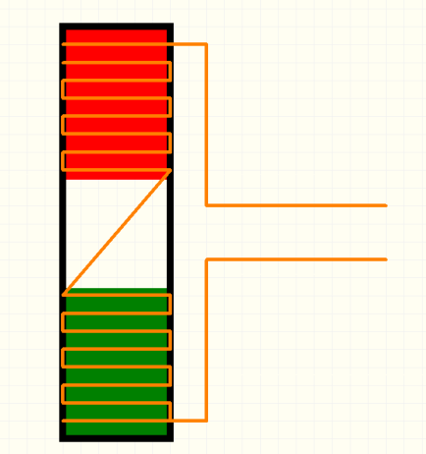

N
N
I

U

S
S

- Wie können die Pole des Elektromagneten getauscht werden?

- Durch Umpolen der Spannungsquelle bzw. durch Stromrichtungsänderung.

- Vervollständige das Modell eines Elektromotors und beschrifte alle einzelnen Bestandteile des Modells.

- Zeichne farbig die Pole des Elektromagneten ein. Bringe nun einen Stabmagneten so in die Zeichnung ein, dass eine Drehbewegung entsteht.

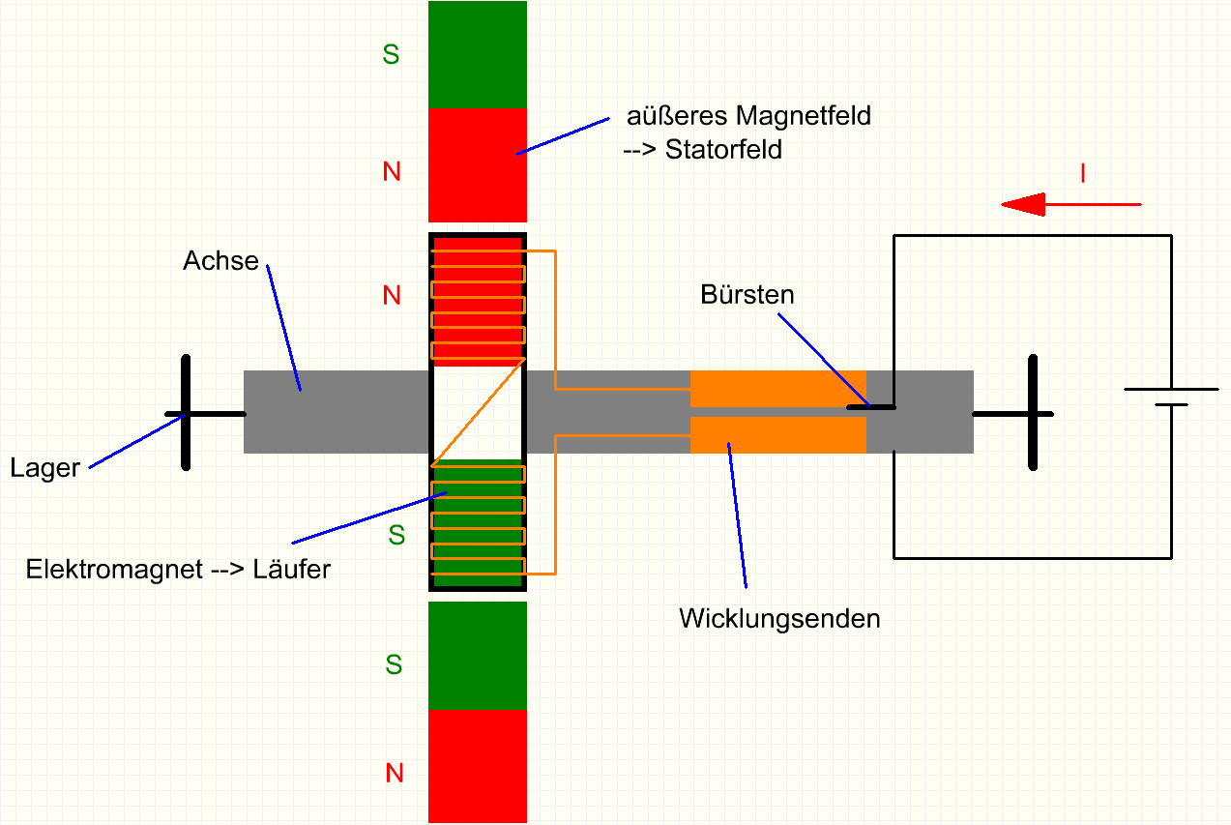

- Erläutere genau, wie die Drehbewegung der Elektrospule aufrecht erhalten werden kann.

Der Elektromagnet (Läufer) dreht sich um 180°. Nun würde der Läufer stehenbleiben. Wird in dieser Position die Stromrichtung geändert, kehren sich die Pole um und werden wieder von den äußeren Polen abgestoßen. Die Drehbewegung wird somit aufrechterhalten. Die Bürsten und die Platten der Wicklungsenden bilden zusammen den sogenannten Stromwender.

- Durch welche Maßnahmen kann die Kraft bzw. die Drehbewegung erhöht werden? Ergänze Deine Maßnahmen in der Skizze und beschreibe diese.

Durch hinzufügen eines zweiten Stabmagneten auf der anderen Seite des Läufers wird die Kraft auf den Läufer vergrößert. Dabei muss aber auf die richtige Polarität geachtet werden.

Ferner könnte man die Spannung der Spannungsquelle erhöhen, damit ein größerer Stromfluss ein stärkeres Magnetfeld des Läufers bildet. Damit wird ebenfalls die magnetische Wirkung bzw. Kraft verstärkt.

